**Análise da Função**

*Estudo dos Pontos Críticos:*

f(x1, x2, x3, x4) = −30x1 − 10x1x2 − 2x1x3 − 3x1x4 − 10x2 − 10x2x3 − 10x2x4 − 40x3 − x3x4 − 12x4

Pontos críticos: ∇f(x1,x2,x3,x4) = 0

∇f(x1,x2,x3,x4) = = 0

Isolando os termos independentes, temos:

-10x2 - 2x3 - 3x4 = 30

-10x1 - 10x3 - 10x4 = 10

-2x1 - 10x2 - x4 = 40

-3x1 - 10x2 - x3 = 12

E, finalmente, resolvendo um sistema linear, obtemos um ponto estacionário:

= => X* =

*Verificação da Hessiana:*

∇²f(x1,x2,x3,x4) =

Teste de Mínimo - Condição suficiente de 2ªordem: Seja f : → duas vezes diferenciável no ponto x* ∈ . Se x* é um ponto estacionário da função f e ∇²f (x*) é definida positiva, então x* é minimizador local estrito de f.

Sabemos que uma matriz é definida positiva se todos os seus **autovalores são maiores do que 0**. Analisando os autovalores de ∇²f (x*):

Autovalores de ∇²f: [-19,45, 0,84, 3,15, 15,46]

Notamos que nem todos os valores são positivos, logo **o ponto critico não é um ponto de mínimo.**

Dado que a hessiana possui autovalores positivos e um negativo, a **x* é um ponto de sela da função f.**

**A natureza do ponto avaliada pelos autovalores da hessiana**

1. Dado que ∇f(P)=0, se todos os autovalores da matriz hessiana H em P são positivos, então a função tem mínimo em P.

2. Se todos os autovalores de H(P) são negativos, então a função tem máximo em P.

3. Se os autovalores de H(P) são positivos e negativos, então P é um ponto de sela da função.”

Fonte: http://www.ime.unicamp.br/~marcio/ss2003/Daniel.html.

*Convexidade:*

Uma função é convexa se a matriz hessiana for semidefinida positiva, o que não ocorre. Logo, **a função f não é convexa.**

**Análise das restrições**

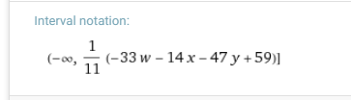

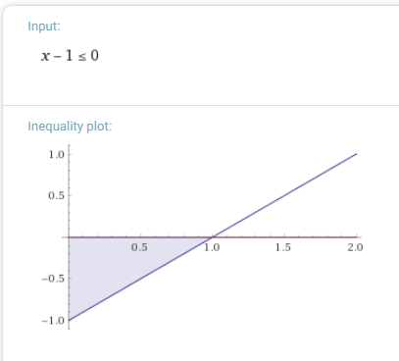

**Análise do gradiente da penalidade**

